O jogo inicia com uma introdução sobre os insetos, ambientando o jogador à temática do aplicativo. Após ler a introdução, pode-se iniciar o jogo, clicando no botão ‘Play’

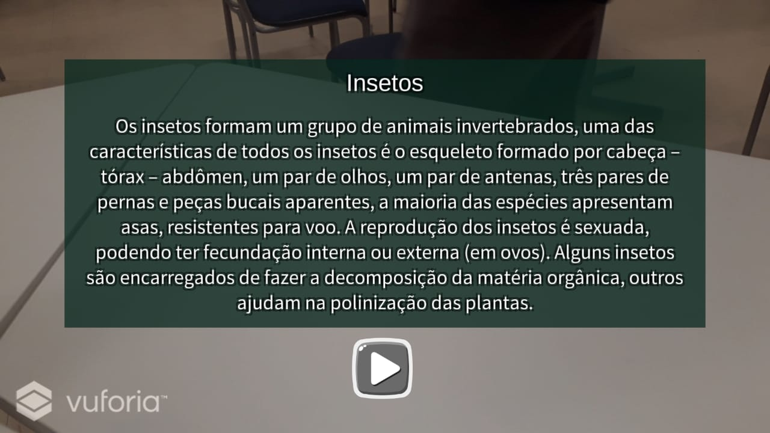

Após iniciar, o jogador pode apontar a câmera para os insetos, visualizando o modelo em 3D, assim como os textos de características e funções de cada um.

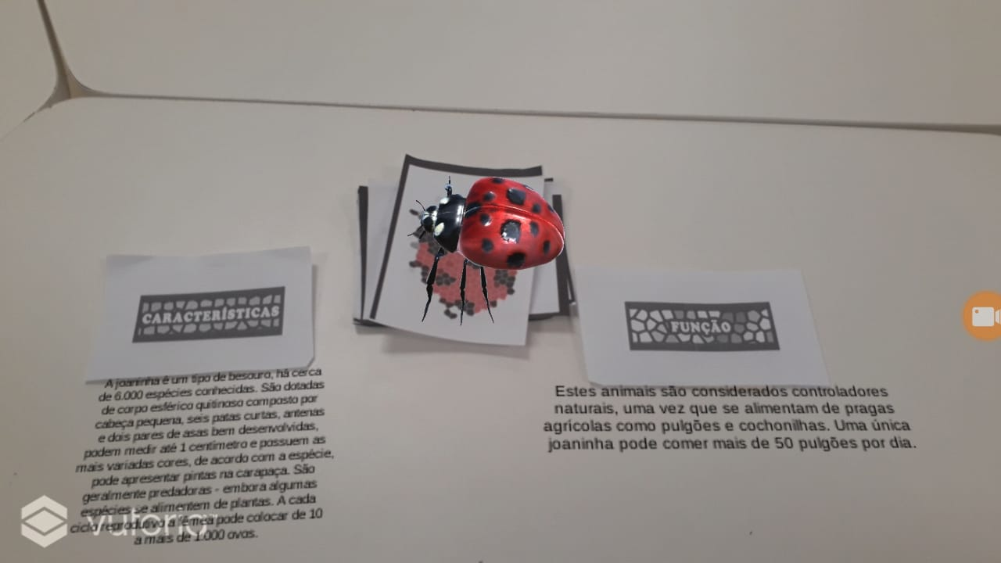

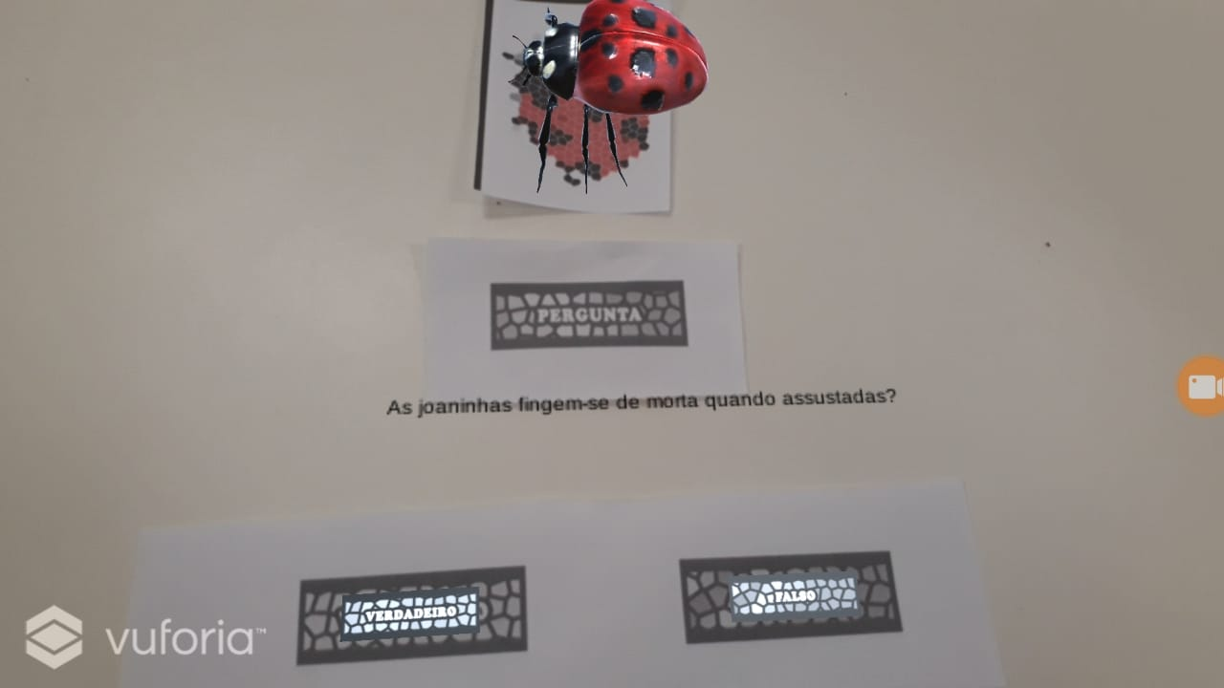

Após ler as informações, o jogador pode ir à pergunta sobre o animal, e responder, apertando o botão de verdadeiro ou falso.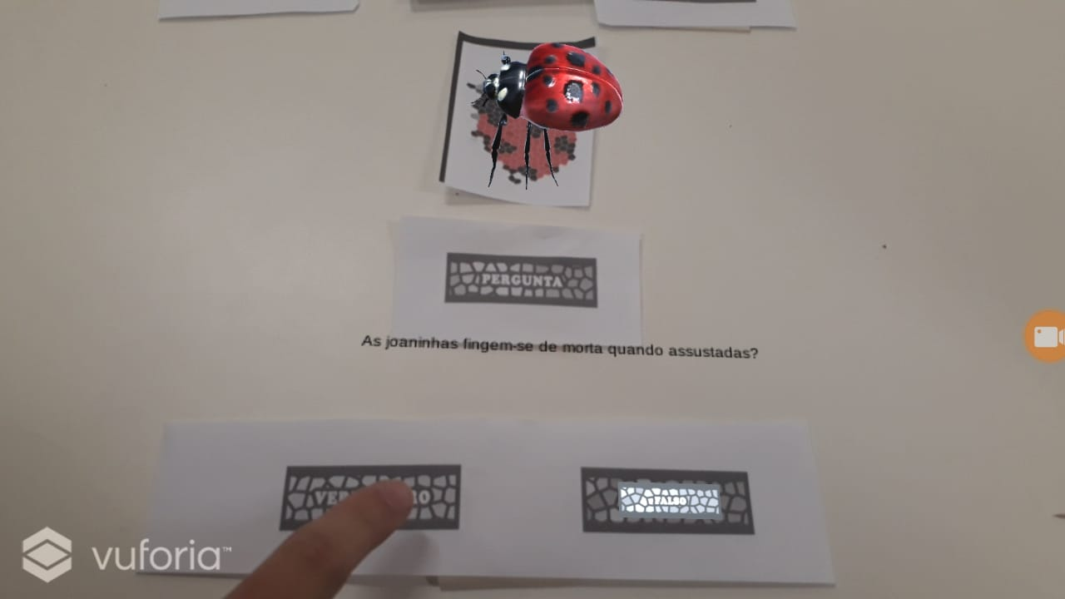

Ao responder a pergunta, pode-se trocar o cartão para o próximo inseto, e seguir o mesmo processo, até responder as perguntas para todos os insetos. 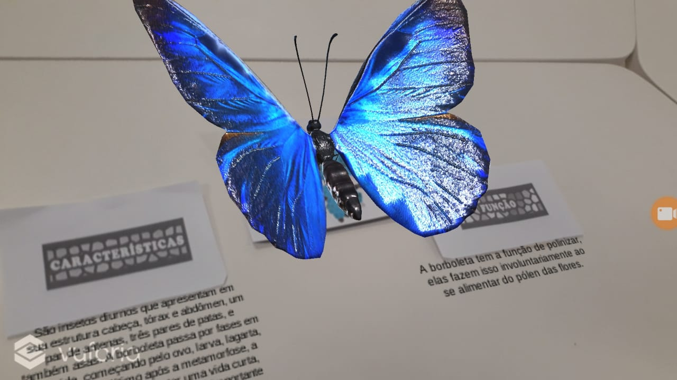

Ao responder a última pergunta, o jogo irá apresentar a mensagem de fim de jogo e informar quantas respostas o jogador acertou, assim como mostrar os insetos que tiveram as respostas corretas.

